**Le XVII° siècle : le Baroque**

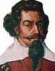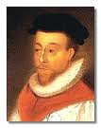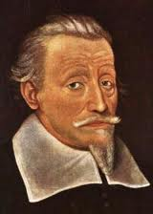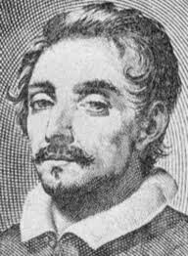

Girolamo FRESCOBALDI

1583 - 1643

Heinrich

SCHUTZ

1585 - 1672

Orlando

GIBBONS

1583 - 1625

Michael

PRAETORIUS

1571 - 1621

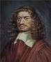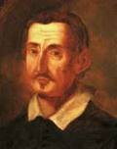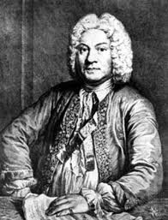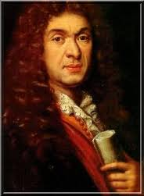

Johann Jakob FROBERGER

1616 - 1676

Giacomo CARISSIMI

1605 - 1667

Louis

COUPERIN

1626 - 1661

Giambatista LULLI

1632 - 1687

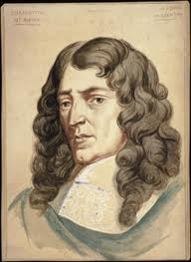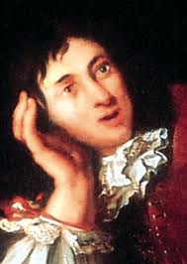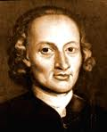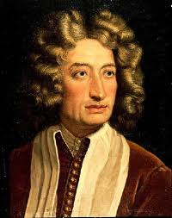

Arcangelo

CORELLI

1653 - 1713

Dietrich

BUXTEHUDE

1637 - 1707

Johann

PACHELBEL

1653 - 1706

Marc Antoine CHARPENTIER

1634 - 1704